臺北市立大同高級中學104學年度第二學期教學研究會/工作坊

國中部【國文科(領域)】 【期末】會議紀錄
會議時間 | 105年5月26日 星期四  13時 10分至 16時10分 | 會議地點 | 校史室
會議主席 | 楊方婷 | 會議記錄 | 黃淑恩
出席人員 | 如簽到表所列
會議內容
- 主席轉達聯席會事務報告
1. 各科重要議題融入課程的單元需繳交「教學單元設計、學習單或ppt、上課照片2張」，請於6月8日（三）前以電子檔交予教學組、教務組。
2. 暑假作業請於6月8日(三)前以紙本或電子檔交至教學組，以利影印發放。
3. 推動高中全面免試入學，最快明年擴大試辦，將推動三項措施，包括擴大高中職優先免試、十五個就學區或縣市全面試辦，以及推動「類繁星」計畫。某一所高中職招生量可容納附近幾所國中畢業生，這所高中職就可和附近幾所國中，整合為一個「學習區」，讓附近國中生畢業後，即可免試進該高中職就讀。「類繁星計畫」，由分發區內每所國中，依據學生在校表現，推薦給高中。學習區內的高中職，不能拒收學習區內的國中畢業生。
4.會考後之國九學生課程與教學，應正常化，原則上依各班班級課表正常上課，
避免課堂教學流於觀看影片、玩桌遊等，以維護學生的學習權益。
5.其餘各處室宣導重點如會議資料。
6.期末教學研究會完成後，移駕至校友會繼續第八次工作坊。

- 長官指導
主任：新教育部長的政策，勢必對學校有很大的影響，少子化造成減班調校的情況，大家從媒體上也可略知。學校今年估算也是額滿，但是處在邊緣，希望大家持續努力。

- 與校長溫馨話別
校長：這四年希望大家在彼此心中保有一席之地。因為家庭的緣故，毅然決定退休，但仍會協助教育局擔任聘任督學，協助新任校長。很高興這四年與大家的相遇。

四、 提案討論
1.主席：科內將推成語和寓言結合的文言文特色課程，是否確定105學年度推行？科內能否自主討論將成語大會考取消或結合特色課程？
主任回覆：105學年度一定要研發出各科的特色課程，106學年度則要進行試辦。國文科未來因無彈性課程，所以特色課程的研發應回到國文科課程內進行，若是活動類型則另外辦理。因此，長遠來看應是結合科內課程，而非另外發展，舉例說明如：設計成結合既有的國文課程，為期四週完成，每週進行一節課。特色課程和成語大會考可以是有連結關係，可以視成語大會考為課程總結性的評量。七、八年級的特色課程設計也可以是架構式、進階的形成。

2.主席：國文科是否有兼課的空間。
主任回覆：在課程的比例上應該只有一到兩個班的空間，且也不太可能讓兼課老師兼高年級，考慮的是課程的穩定性。兼課老師有比較不穩定的現象，有可能到開學前變卦，造成課務還是需科內老師分擔，召集人也有傳遞這訊息，我會考量。
3.主席：推派105學年度期初教學研究會國中教育會考試題分析人員。
決議：由當屆國九老師負責。
4.主席：與台灣師範大學、台灣藝術大學、市立大學合作需求調查表討論。
決議：邀請台灣師範大學電影學系相關師資，對本校學生進行專題演講，主題為電影文學。
5.主席：上次工作坊科內老師提到是否調整成語版本，請大家討論。
決議：持續蒐集不同的成語版本比較，並尊重七年級年段老師的決定。成語大會考105學年度仍維持，106學年度視特色課程發展決定是否持續。
6.主席：暑假作業討論。
決議：國七新生－我的部落格 國八－各班自行決定 國九－各班自行決定。

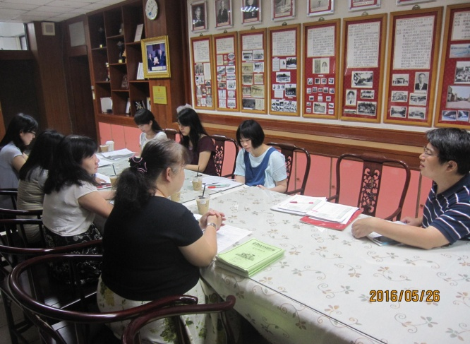 | 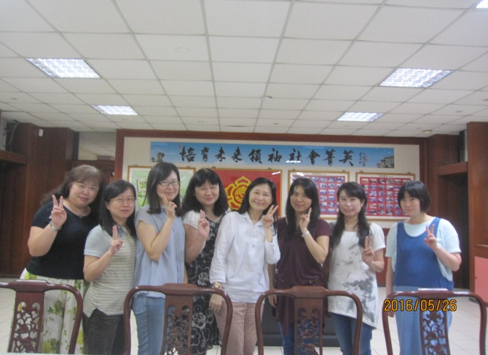
教務主任宣導因應107課綱的課程設計變革和方向 | 國文科伙伴送上對校長的退休祝福
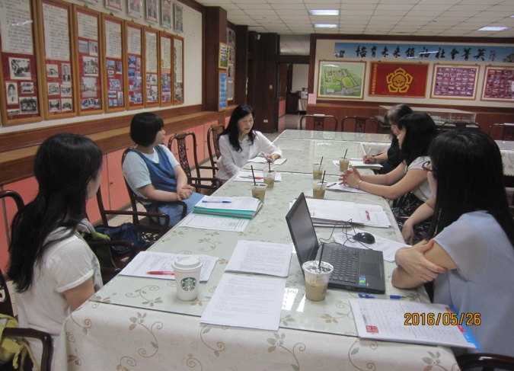 | 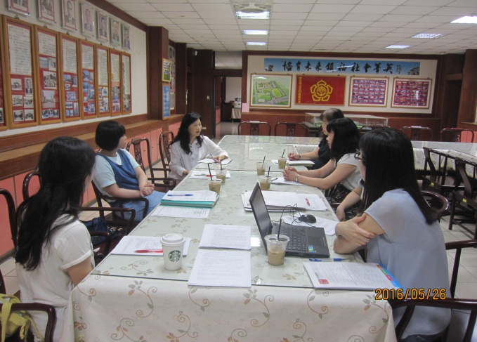
校長分享這四年來的辦學理念，並給國文科老師鼓勵 | 校長與國文科伙伴在退休前的溫馨座談

召集人 | 教學/教務組長 | 教務主任 | 校長
楊方婷

